«Необыкновенный цветочек для мамы»
Наступила весна!
Приближается праздник 8 марта Международный женский день! Это праздник любимых мам, и дорогих наших бабушек. В этот весенний праздник – каждый спешит поздравить свою любимую маму с этим замечательным событием. Мама – самый близкий и родной человек на свете! Она всегда рядом, мамы очень нас любят, всегда помогут, пожалеют, обнимут, поиграют с вами. Важно научить маленьких детей проявлять свою заботу и любовь о близком человеке. Наши малыши, группы раннего возраста «Мишутка», тоже порадовали своих мам и бабушек и приготовили замечательные открытки.
В начале работы дети познакомились с разными цветами, рассмотрели стебель, листья.
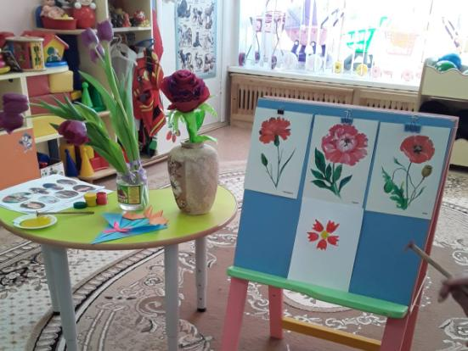
Живые тюльпаны понюхали, потрогали.
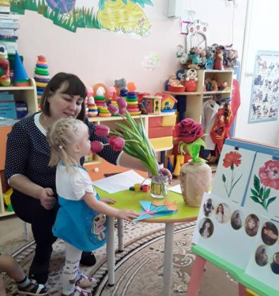
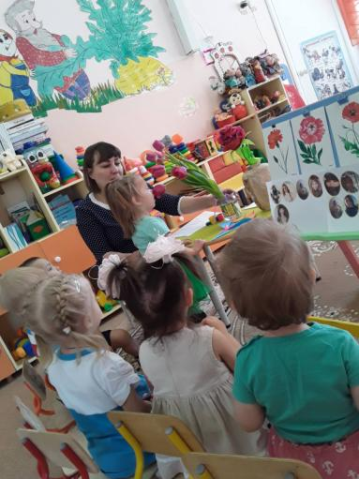
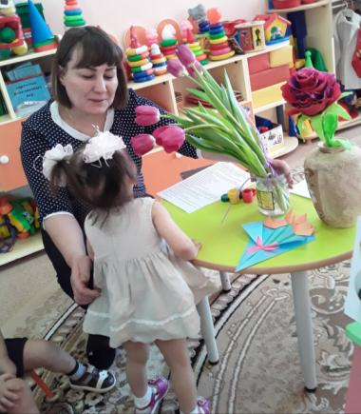
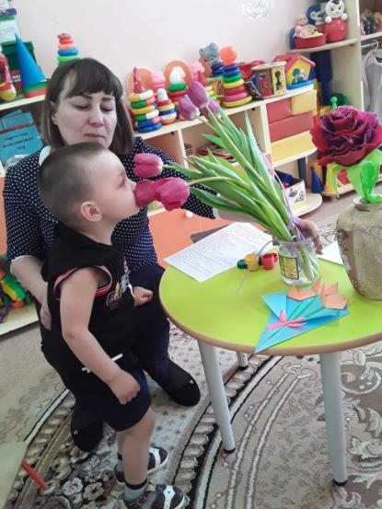
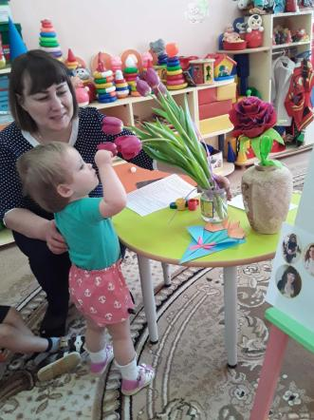
И приступили к работе. Рисовали ребята «необыкновенный цветок», с помощью штампа в виде лепесточка цветка и кружочка для серединки, а листочки с помощью ладошки.
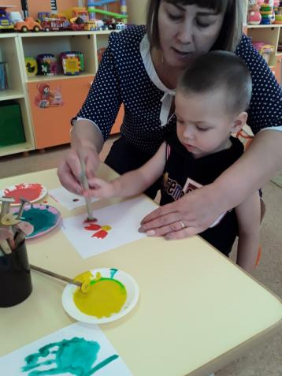

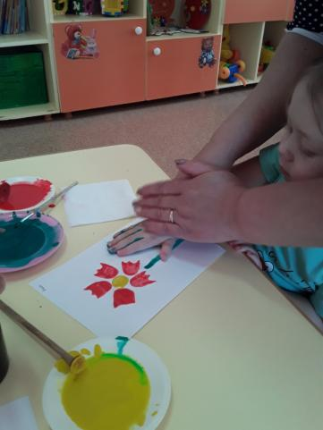

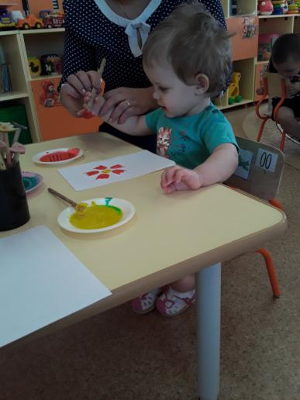

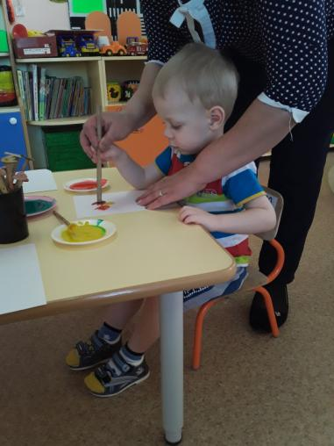
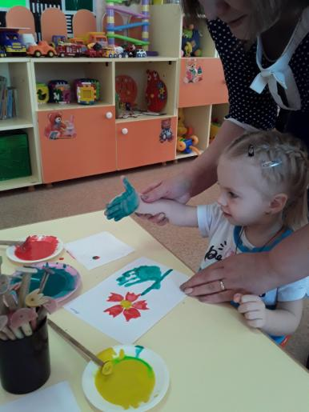
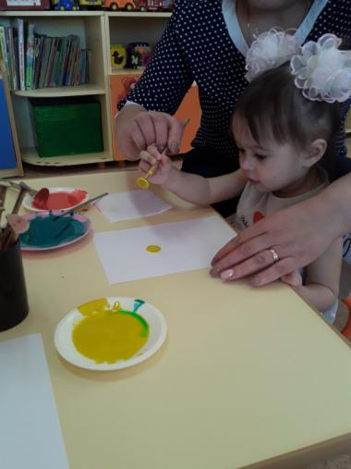
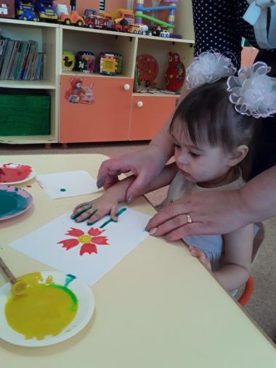
Ребятам пришлось по душе это занятие, они с интересом наблюдали за тем, какие отпечатки остаются на бумаге.
И вот какие цветы у нас получились!
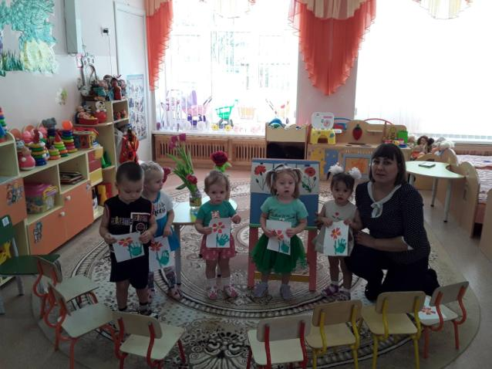

Мамам очень понравились первые работы детей. Такое рисование вызывает положительный эмоциональный отклик ребенка, поднимает настроение, развивает мелкую моторику малышей, воспитывает усидчивость и аккуратность и что немаловажно, малыши сразу видят результат своего труда. Детям нравится рисовать и мне тоже.

Встану утром рано,
Поцелую маму.
Подарю цветов букет -
Лучше мамы в мире нет!

Ещё с детьми мы приготовили стенгазету под названием «Мама солнышко мое очень я люблю её!»
На лучиках солнца наклеили фотографии мамочек.

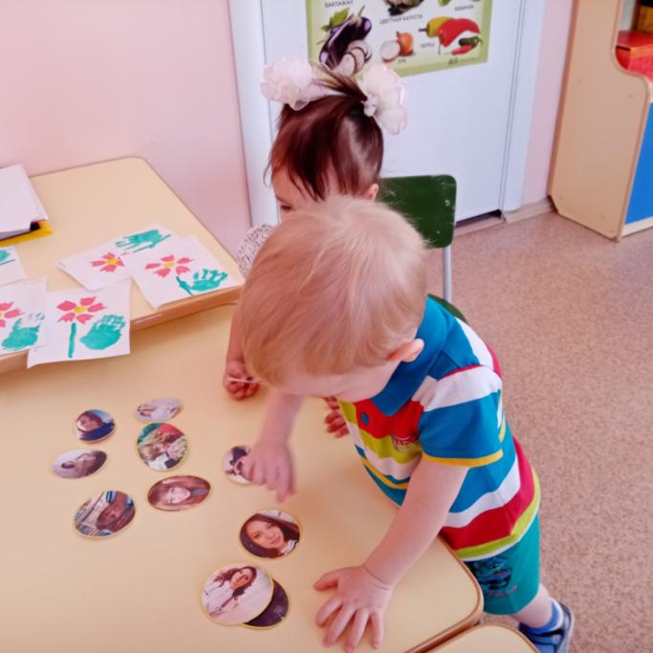
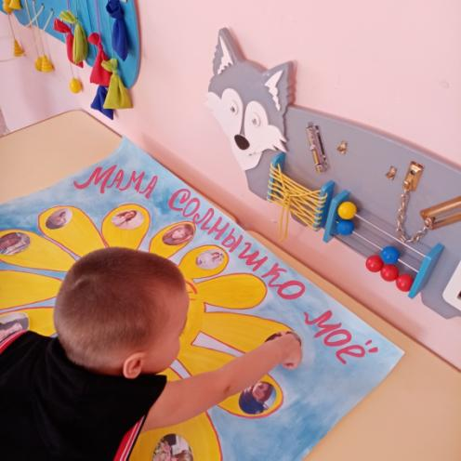
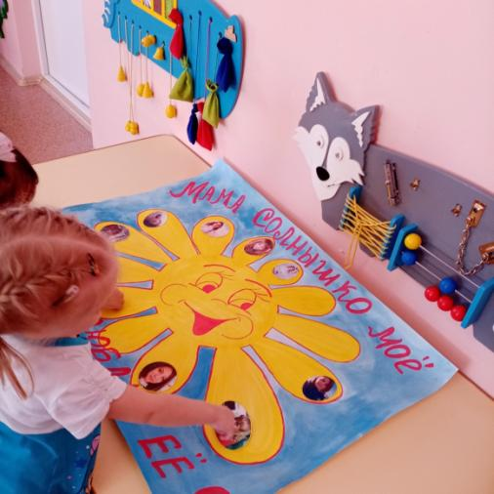

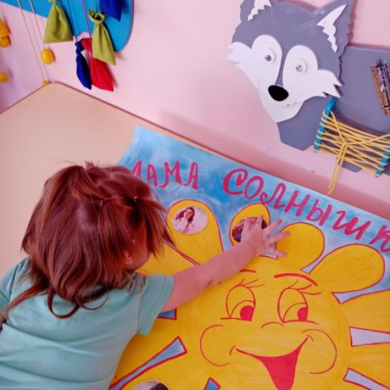
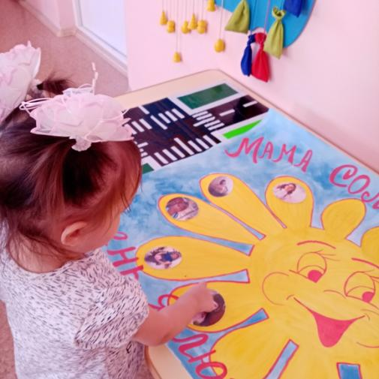
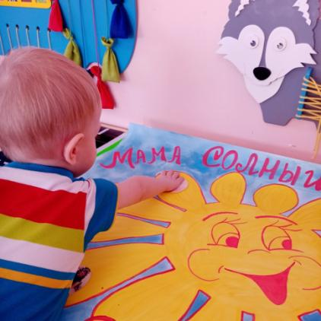
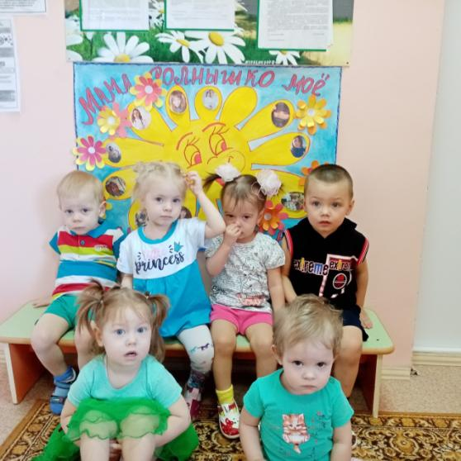
Но на этом не все, ребята подарили своим мамочкам еще один подарок – восмёрка из цветного картона , украшеная цветами.
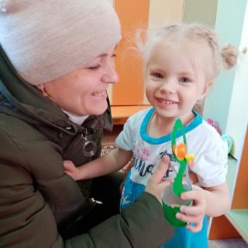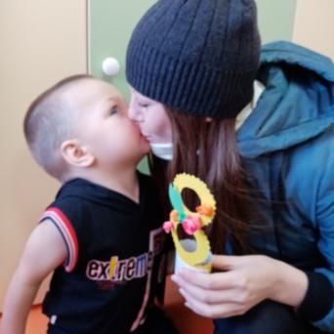
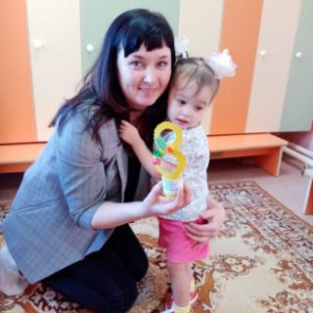
Маму крепко поцелую,
Обниму её родную,
Очень я люблю её,
Мама- солнышко моё!

Подготовила: Мальцева М.Н., воспитатель

